PRESSEMITTEILUNG
Schwäbisch Hall, 30.08.2019

Smartes Verpacken wird grün
AMOTEK auf der MIAC 2019

Die Frage, in welche Materialien verpackt wird, gewinnt weiter an Bedeutung. Verbraucher achten auch bei Papierhygiene-Produkten zunehmend auf die Umweltverträglichkeit der Verpackungen. Ob PE-Folie, Biofolie oder Papier, Amotek bietet Verpackungstechnik für unterschiedlichste Materialien an und informiert über die neuen, umweltschonenden Optionen auf der MIAC. Mit der AMOTEK PB192 stellt das Unternehmen zudem eine hochflexible Verpackungsmaschine für Tissue-Rollen vor, die den Strom- und Druckluftverbrauch signifikant senkt. Die Messe steht für Amotek unter dem Motto „Smart Packaging gets Green“.
Die AMOTEK PB192 ist das neue Spitzenmodell für das Verpacken von Tissue-Rollen in Folie. Zwei Ausführungen stehen zur Auswahl: Die AMOTEK PB192 FLEX legt den Fokus auf einen besonders großen Formatbereich und schnelle Formatwechsel. Die AMOTEK PB192 DUAL bietet bei geringerem Platzverbrauch mit bis zu 150 Packungen / Min. die höchste Ausbringung. Neben der neuen PB Serie helfen derzeit mehrere Tools den Kunden von Amotek, die Produktion im Zeitalter von Industrie 4.0 besser zu steuern. Entsprechende Verbesserungen bei der Überwachung und Einsparung von Verbräuchen wurden erreicht und können nun bei allen Amotek Baggern erfolgreich eingesetzt werden.
Reduzierter Strom- und Druckluftverbrauch
In der Anlage finden sich Innovationen, mit denen der Strom- und Druckluftverbrauch signifikant gesenkt wird. Dazu tragen insbesondere Servomotoren bei, die während Abbremsvorgängen und in Stopp-Phasen Energie zurückgewinnen bzw. einsparen. Zudem wurde das komplette Pneumatik-System neu entwickelt, das den Druckluftverbrauch gegenüber Standardmaschinen um rund 16 Prozent senkt. Der Energie- und Druckluftverbrauch wird dabei kontinuierlich gemessen und in Echtzeit angezeigt. Sollten Druckluftverluste auftreten, werden diese schnell erkannt und auf dem HMI angezeigt.
Schnelle Fehlerbehebung
Alle Prozessdaten und Maschinenfunktionen werden in der AMOTEK PB192 erfasst und auf einem neuen, großen, hochauflösenden Monitor angezeigt. Störungen sind damit schneller lokalisiert. Zudem lässt sich auf Basis der Daten ein Wartungssystem einrichten, das den Betreiber frühzeitig auf anstehende Wartungsarbeiten hinweist und ihn diese so besser planen lässt.
Amotek auf der MIAC, Lucca, Italien: 9. bis 11. Oktober 2019, Stand-Nr. 121

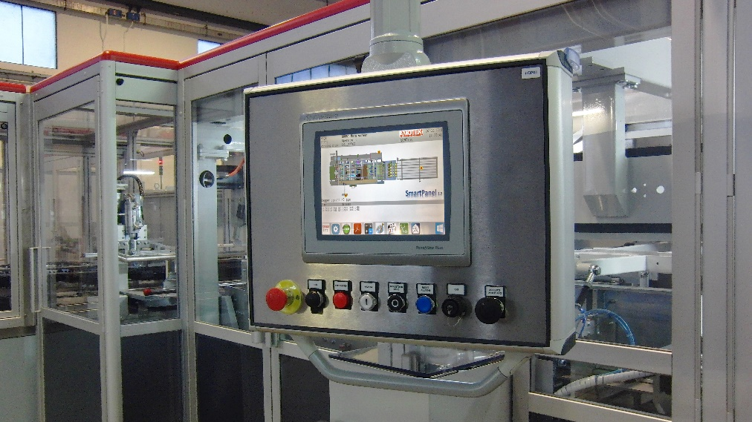
Alle Prozessdaten und Maschinenfunktionen werden in der AMOTEK PB192 erfasst und auf einem neuen, großen, hochauflösenden Monitor angezeigt.

Zeichen (inkl. Leerzeichen): 2.310

Pressekontakt:
OPTIMA packaging group GmbH
Jan Deininger
Editor
+49 (0)791 / 506-1472
jan.deininger@optima-packaging.com
www.optima-packaging.com
Besten Dank für Ihre Veröffentlichung. Über die Zusendung eines Belegexemplars freuen wir uns.

